Chanalets Infos
Une semaine aux fortes senteurs de vacances comme en plein mois d’août, il est déconseillé d’appeler dans certaines sociétés ou administrations, le téléphone sonne… mais dans le vide, alors on peut sans ménagement profiter de ces grands jardins, les golfs, bien sûr - aux pluriels - vous pouvez également découvrir les golfs partenaires, avec la carte gold, la gratuité sur les golfs de la Valserine, des Etangs de Savigneux, l’International de Grenoble Bresson, Ugolf Avignon, Ugolf Mionnay et le dernier arrivé, Uriage, et 50% de réduction sur près de 130 golfs en France.
Charte en pièce jointe.
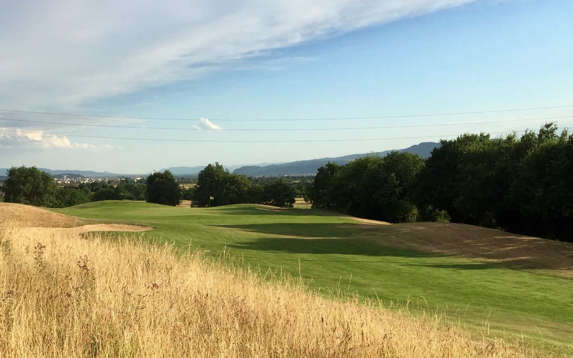

Manifestations à venir
Samedi 12 et Dimanche 13 Mai
Compétition Mid Amateurs

Formule identique à un Grand Prix pour des grands enfants de 30 ans et plus, ouvertes aux filles et aux garçons. Stroke Play.
Pour jouer il fallait obligatoirement le badge fédéral.
Près de 50 joueurs se sont inscrits dont 3 filles, le podium leur est assuré. Bravo à ses trois courageuses, 2 joueuses de Chamonix et une de Corrençon en Vercors.

Après ces départs sur 2 jours également, nous organisons dans les mêmes conditions, pour les joueuses et joueurs qui voudraient se tester, un CRITERIUM.
Identique au Mid mais sans avoir le badge fédéral. Fiche d’inscriptions à l’accueil.
Attention : Obligatoire de jouer les deux jours en stroke Play et départs arrière.
Un peu de Fun ne nuit pas !

Lundi 14 Mai
Compétition Tamalou’s

Légèrement reportée en raison des différents viaducs du début mai.
Stableford individuel – Shotgun à 8h30, suivi du repas convivial habituel.

Dimanche 20 Mai
Open des Sapeurs-Pompiers

Ils ont fait rêver une majorité d’enfants, les Pompiers avec le camion, la sirène, l’uniforme, mais derrière cette image idyllique, il y a du danger. La compétition est au profit des pupilles des Sapeurs-Pompiers. Pas d’inquiétude, la journée sera joyeuse avec de nombreuses animations, nous avons grandement confiance en Alain, Jean Jacques… ils nous ont concocté une très belle manifestation.
SCRAMBLE à 2 Stableford.

En période de ponts, une seule consigne sur le parcours, pour le plaisir de tous, on garde le rythme ! Je le perds, pas de stress, je laisse passer l’équipe qui me suit et je profite plus largement du soleil et de la quiétude de cette bonne action.

Merci d’être vigilants et bonne semaine à vous tous
Sportivement,
Le staff de l’accueil.

